1. 請確定必須右鍵並使用系統管理員運行，外掛方可正常運行
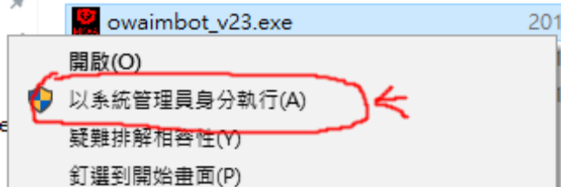

2. 請確定自瞄功能必須在遊戲完全開啟後方能啟動，否則自瞄功能會亂瞄。如果你發現以上情況，或屏幕中間出現「Run Overwatch」字樣，請先按「右Shift鍵」關掉自瞄，並在遊戲啟動並進入菜單後再啟動。

3. 按F9開啟自瞄，右Shift鍵關閉自瞄。F12能開啟自瞄設定菜單，必須在啟動自瞄後才能開啟。

4. 請確定第一次使用時，以下設定必須先到Mouse Settings頁裡，把Ingame sensitivity處的數值改成你在遊戲內的滑鼠靈敏度，以令自瞄能運作正常。

5. 如準星完全沒反應，請確定你沒改過遊戲內的亮度和對比度，有的話請還原成預設，且準星不能設定做紅色。

6. 如按F9後出現錯誤，請確定：先用IE登入Google Drive，並打勾保持登入，並且已確定用右鍵系統管理員執行外掛，然後按F7重置外掛，並按F8重新掛勾。如非必要，開外掛時不需要按F7重置。

7. 請確保你遊戲內的亮度、對比度設定為預設設定，近戰鍵其中一個鍵必須為V鍵。

其他說明請詳見外掛內的說明按鈕

